第十一号書式（第八条関係）
事業基盤強化計画の認定申請書
令和〇年〇月〇日
国土交通大臣 斉藤 鉄夫 殿
東京都千代田区霞が関2-1-3
株式会社Ａ造船所
代表取締役社長 運輸 太郎

東京都千代田区霞が関2-1-1
B造船株式会社
代表取締役社長 交通 次郎

造船法第11条第１項の規定に基づき、事業基盤強化計画について認定を受けたいので申請します。
記

１．事業基盤強化の目標
(1) 事業基盤強化に係る事業の目標
（事業基盤強化を行おうとする背景となる事情）
※ 以下の項目に沿って、事業基盤強化を行おうとする背景となる事情について記載してください。
- 企業理念や現在のビジネスモデルの概要。
- 得意とする船種・製品・サービスについて、これまでどのように競争力を維持・向上させてきたか。
- 近年の経営状況及び関連する事業環境の総括、今後の見通し（特に課題について）。

（目指す事業の方向性）
※ 以下の項目に沿って、事業基盤強化計画を通じて目指す事業の方向性について記載して下さい。
- 事業基盤強化計画を通じて、現在のビジネスモデルがどのように変化・進化するか。
- 事業基盤強化計画が持続的な企業価値の向上にどうつながるのか（長期的な視点）。
- 事業基盤強化計画を着実に実行し、監督していけるガバナンス体制について。

(2) 生産性及び財務内容の健全性の向上を示す数値目標
計画の対象となる事業の生産性の向上としては、20X5年度には20X1年度に比べて、従業員1人あたり付加価値額を〇.〇％向上させることを目標とする。
財務内容の健全性の向上としては、20X5年度において当社の有利子負債はキャッシュフローの×.×倍、経常収支比率は△.△%となる予定である。

２．事業基盤強化の内容
(1) 事業基盤強化に係る事業の内容
①計画の対象となる事業
対象製品 ： 船舶 ・ 舶用品（製品： ）
その他（ ）
事業内容 ： 製造 ・ 修繕
※ 当てはまるものに〇（マル）を付けるか、当てはまらないものを消除すること。

②生産性向上に資する取組の内容
（ア）事業の分野又は方式の変更
記載例①：新たな船舶を開発する場合
○○（※船種・サイズ等）の船舶について、現在当社が建造している船舶に比べ、○○な船舶（※新たに開発する船舶の性能等の特徴を記載）を開発し、製造する。これに当たり、●億円を投資し、当社の○○工場に、・・・のための設備を導入する。開発した船舶について、20X5年度に当社の全売上高の○％以上とすることを目標とする
記載例②：新たな生産方式を導入する場合
現在稼働しているA工場とB工場について、A工場はブロックの建造に特化することとし、B工場はブロックの搭載及び艤装に特化することで、生産工程の最適化を図る。新たな生産方式を運用するため、●億円を投資し、当社の○○工場に、・・・のための設備を導入する。これにより、20X5年度には製品一単位当たりの製造原価を〇％以上低減することを目標とする。
記載例③：新たな部品を導入する場合
現在当社の建造船舶には、A鋼板を使用しているが、新たにB鋼板を使用することで、従来の船舶と比べて○○な船舶（※新たな部品を導入することで達成される内容を記載）を建造する。これに当たり、●億円を投資し、当社の○○工場に・・・のための設備を導入する。B鋼板の導入によって、20X5年度には製品一単位当たりの製造原価を〇％以上低減することを目標とする。

（イ）事業の構造の変更
※ この項目は事業再編を実施しない場合には記載不要です。
B造船より○○事業の承継を受け、●●とする業務体制を構築する。この事業再編により、××とすることで生産性の向上を図る。
・○○事業の承継（株式を対価とする分社型吸収分割）
＜分割会社＞
名称：B造船株式会社
住所：東京都千代田区霞が関2-1-1
代表者の氏名：代表取締役社長 交通 次郎
資本金：4,000,000,000円
＜承継会社＞
名称：株式会社A造船所
住所：東京都千代田区霞が関2-1-3
代表者の氏名：代表取締役社長 運輸 太郎
分割前の資本金：28,000,000,000円
分割後の資本金：29,000,000,000円
発行する株式を引き受ける者：B造船株式会社
分割予定日：2022年4月1日

（ウ）生産性向上の持続性
近年の国際的な環境規制強化によって、今後、より一層環境性能が高い船舶のニーズが高まることが予想される。当該事業によって開発する○○は、このようなマーケットニーズに即したものであり、将来にわたって高い需要が見込まれるため、本計画における新たな船舶の開発による生産性向上は市場構造に照らしても持続的なものと見込まれる。

（エ）関連事業者の利益
本計画は、○○を行うことによって生産性の向上を図るものであって、部品供給事業者等に対して不当な供給価格の低減等を求めるものではなく、また、不当廉売や不正な製品の販売などによって公の秩序及び善良の風俗に反する事業ではないため、本計画によって関連事業者の利益を不当に害することはない。

③船舶等の品質の向上に資する取組の内容
記載例①：ISO 9001の認定を既に受けている場合
造船事業に係るISO 9001（品質管理マネジメントシステム）の認定を受けており、計画期間中もこれを維持し、継続的な品質向上に努めることとする。
記載例②：ISO 9001の認定を受けていない場合
20X1年〇月までに、品質管理に関する体系的な社内規格を整備し、当該社内規格に則って品質管理を行うことで、船舶等の品質の向上を図ることを目指した事業活動に係る認定基準（国土交通省告示第〇号）の規定に適合する品質管理体制を構築するとともに、当該社内規格に則って品質管理を行うことで体制を構築し、継続的な品質向上に努めることとする。
記載例③：追加的に品質向上に資する取組を行う場合 ※任意
上記取組に加えて、建造工程にレーザースキャナ等の先進的な検査設備を導入し、ぎょう鉄後の曲がり鋼板などの各部分品の工作精度を検証しながら加工することで、加工品質の向上及びトレーサビリティを向上させ、船舶の建造品質の向上を図る。

【品質管理推進責任者】
工務部長 △△ △△
連絡先 00-0000-0000
xyz123@abcxyz.com

(2) 事業基盤強化を行う場所の住所
東京都千代田区霞が関2-1-3
株式会社Ａ造船所本社工場

東京都千代田区霞が関2-1-1
B造船株式会社本社工場

(3) 関係事業者に関する事項
・B造船株式会社
株式会社A造船所は発行済株式総数の25%を保有し、かつ筆頭株主となっており、関係事業者に該当する。

(4) 事業基盤強化を実施するための措置の内容
別表１のとおり

(5) 事業基盤強化に伴う設備投資の内容
別表２のとおり

(6) 不動産の譲受け、取得又は譲渡の予定
別表３のとおり

(7) 技術開発に関する事項
※１ 今後の技術開発に関する方向性について、様式自由で記載してください。
※２ また、「海事産業集約連携促進技術開発支援事業」の採択事業者（今後申請する事業者も含む）は、以下の事項を必ず記載してください。
- 「海事産業集約連携促進技術開発支援事業」により行う事業の内容
- 事業基盤強化計画で取り組む内容と「海事産業集約連携促進技術開発支援事業」により行う事業がどのように連動し、技術力の向上をはじめとする競争力の強化を実現するのか。

３．事業基盤強化の実施時期
(1) 事業基盤強化の開始時期及び終了時期
開始時期：20X1年7月
終了時期：20X5年6月

(2) 毎事業年度の実施予定
別表４のとおり

４．事業基盤強化の実施に必要な資金の額及びその調達方法
(1) 必要な資金の額及び調達方法の概要
当社の設備投資関連資金については、新規事業開始にあたり新たに金融機関から50億円を借入によって調達する予定である。

(2) 必要な資金の額及び調達方法
別表５のとおり

５．事業基盤強化に伴う労務に関する事項
(1) 事業基盤強化の開始時期の従業員数（20XX年3月末時点）
株式会社Ａ造船所 ○○名
B造船株式会社 ××名
合計 △△名
(2) 事業基盤強化の終了時期の従業員数
株式会社Ａ造船所 ○○名
B造船株式会社 ××名
合計 △△名
(3) 事業基盤強化に充てる予定の従業員数
株式会社Ａ造船所 ○○名
B造船株式会社 ××名
合計 △△名
(4) 新規に採用される従業員数
株式会社Ａ造船所 ○○名
B造船株式会社 ××名
合計 △△名
(5) 事業基盤強化に伴い出向又は解雇される従業員数
出向予定人員数 ○○名
転籍予定人員数 ○○名
解雇予定人員数 なし

６．その他
(1) 事業基盤強化による地域の経済の活性化
別表６のとおり

(2) 法第14条の特例措置に関する事項
なし

(3) 法第15条の特例措置に関する事項
別表７のとおり

別表１
１．事業基盤強化の措置の内容
措置事項 |  | 実施する措置の内容及びその実施する時期 | 期待する支援措置
法第10条第２項第１号の要件
 | イ 新たな船舶等の開発及び生産又は新たな役務の開発及び提供による生産若しくは販売に係る船舶等の構成又は提供に係る役務の構成の変化 | 当社の××を、、、●●により、20X5年度には当該新たな船舶の売上高を当社の全売上高の〇.〇％以上とすることを目標としている。
法第10条第２項第２号の要件
 | ロ 会社の分割 | ①分割会社  名称：B造船株式会社  住所：東京都千代田区霞が関2-1-3  代表者の氏名：代表取締役社長 交通 次郎  資本金：4,000,000,000円  ②承継会社  名称：株式会社A造船所  住所：東京都千代田区霞が関2-1-1  代表者の氏名：代表取締役社長 運輸 太郎  分割前の資本金：28,000,000,000円  分割後の資本金：29,000,000,000円  ③発行する株式を引き受ける者：B造船株式会社  ④分割予定日：20X2年4月1日 | 租税特別措置法第８０条第１項第３号（認定事業再編計画等に基づき行う登記の税率の軽減）  租税特別措置法第８０条第１項第６号（会社分割に伴う不動産の所有権の移転登記等の税率の軽減）

２．その他支援措置についての内容
措置事項 | 実施する措置の内容及びその実施する時期 | 期待する支援措置
― | 今般の事業基盤強化において、○○への設備投資も併せて実行し、生産性向上を図ることにより、国際競争力を高めるとともに、我が国の経済安全保障の確立への貢献を目指す。この○○億円の設備投資資金について、長期・低利の大規模融資を希望する。 | 法第16条（公庫の行う事業基盤強化促進円滑化促進業務）

別表２
事業基盤強化に伴う設備投資の内容
（単位：百万円）
 | 名称 | 数量 | 単位 | 金額 | 用途 | 設置場所 | 備考
20X1  年度 | ドック | 1 | 1,500 | 1,500 | 新船型の建造 | 本社工場 | 造船法第3条第1項の許可が必要
20X2  年度 | 建造工程管理システム | 1 | 500 | 500 | 建造工程管理の効率化 | 本社工場
20X3
年度
20X4
年度
20X5
年度
合計額
（設備投資の概要）
20X1年度：建造設備の更新投資
20X2年度：建造工程のシステム投資
20X3年度：建造設備の更新投資

別表３
譲受け、取得又は譲渡する不動産の内容
（土地） （単位：㎡）
 | 所 在 地 番 | 地 目 | 面 積 | そ の 他
１ | 千代田区○○町1-3 | 宅地 | 6,000m³
２
３
（家屋） （単位：㎡）
 | 所在家屋番号 | 種類構造 | 床 面 積 | そ の 他
１ | 千代田区○○町1-3 | 工場  鉄骨造 他 | 5,200m³
２
３

別表４
事業基盤強化の実施時期
年 度 | 実 施 内 容
20X1年度 | 8月1日 分社型吸収分割の実施  新工場への設備投資開始
20X2年度 | 4月1日 新工場への設備導入完了
20X3年度
20X4年度
20X5年度 | 4月1日 建造工程管理システム導入完了  新たな船舶等の売上高比率を全売上高の〇.〇%以上とする

別表５
事業基盤強化の実施に必要な資金の額及びその調達方法
事業者名： （単位：千円）
年度 | 調達先  費用 | 借入金 | 自己資金 | その他 | 合計 | 備考
20X1年度 | 土地
 | 建物
 | 機械装置 | ＡＢＣ銀行  2,500,000  ＸＹＺ銀行  1,500,000 | 1,000,000 |  | 5,000,000 | ＡＢＣ銀行からの「資金の借入れ」はツーステップローンを希望
 | 運転資金
 | その他
 | 小計 | 4,000,000 | 1,000,000 |  | 5,000,000
 | 土地
 | 建物
 | 機械装置
 | 運転資金
 | その他
 | 小計
合 計 | 土地
 | 建物
 | 機械装置 | 4,000,000 | 1,000,000 |  | 5,000,000
 | 運転資金
 | その他
 | 小計 | 4,000,000 | 1,000,000 |  | 5,000,000

別表６
事業基盤強化による地域の経済の活性化

※ 事業基盤強化による地域の経済の活性化について、様式自由で記載してください。

別表７
法第15条の特例措置に関する事項
１．事業基盤強化を行う事業者の名称
 | 甲 | 乙
事業基盤強化を行う事業者の名称 | 株式会社A造船所 | B造船株式会社
国内売上高合計額 | ○○○○  （2020年3月期現在） | ○○○○  （2020年3月期現在）
国内売上高合計額の算出の根拠 | 連結  （内訳）  (株)A造船所 ▲▲  B造船(株) ×× | 単独

２．申請を行う事業者の営む事業の属する事業分野における競争の状況
商品又は役務の種類【造船業】 事業地域【日本】
同業者の中において占める地位 | 名称 | 市場占拠率 | 第1位との格差 | 備考
第１位 | ○○ | 17.3% | -
第２位 |  | 10.7% | 6.6%
第３位
第３位
第５位
第１５位
第２１位
全事業者数 １０００社以上
市場占拠率等の算出の根拠となった資料等【国土交通白書2020年】

添付書類 目次

添付書面

１－(1) | 定款の写し
１－(2) | 登記簿謄本
２－(1) | 事業報告の写し
２－(2) | 貸借対照表
２－(3) | 損益計算書
３ | 生産性の向上について
４ | 財務内容の健全性の向上について
５ | 品質向上に係る基準適合状況報告書
６ | 計画の実施に必要な資金の使途及びその調達方法の内訳について
７－(1) | 従業員の地位について
７－(2) | 従業員数の推移表
８ | 暴力団排除に関する誓約事項

補足－１ | 事業の分野又は方式の変更について
補足－２ | 過剰供給構造の判定
補足―３ | 施設・設備の新設等について

添付書類１－(1)
（定款の写し）

添付書類１－(2)
（登記簿謄本）

添付書類１－(3)
（事業報告の写し）

添付書類２－(1)
（貸借対照表）

添付書類２－(2)
（損益計算書）

添付書類３

生産性の向上について

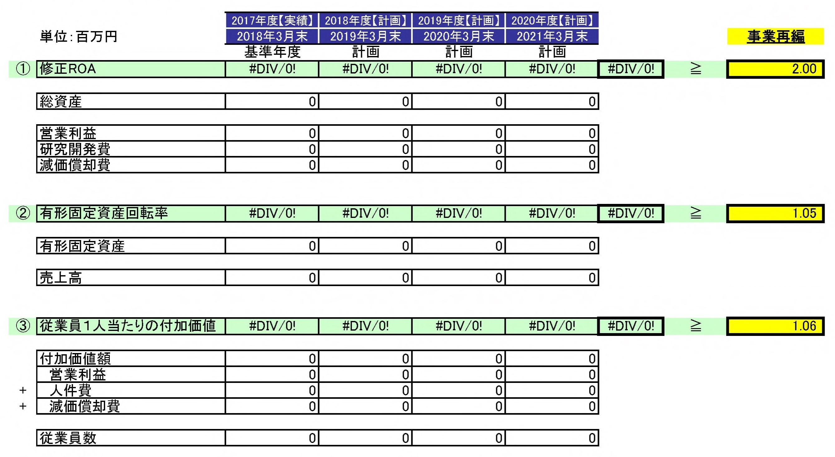

添付書類４
財務内容の健全性の向上について

（有利子負債／ＣＦ）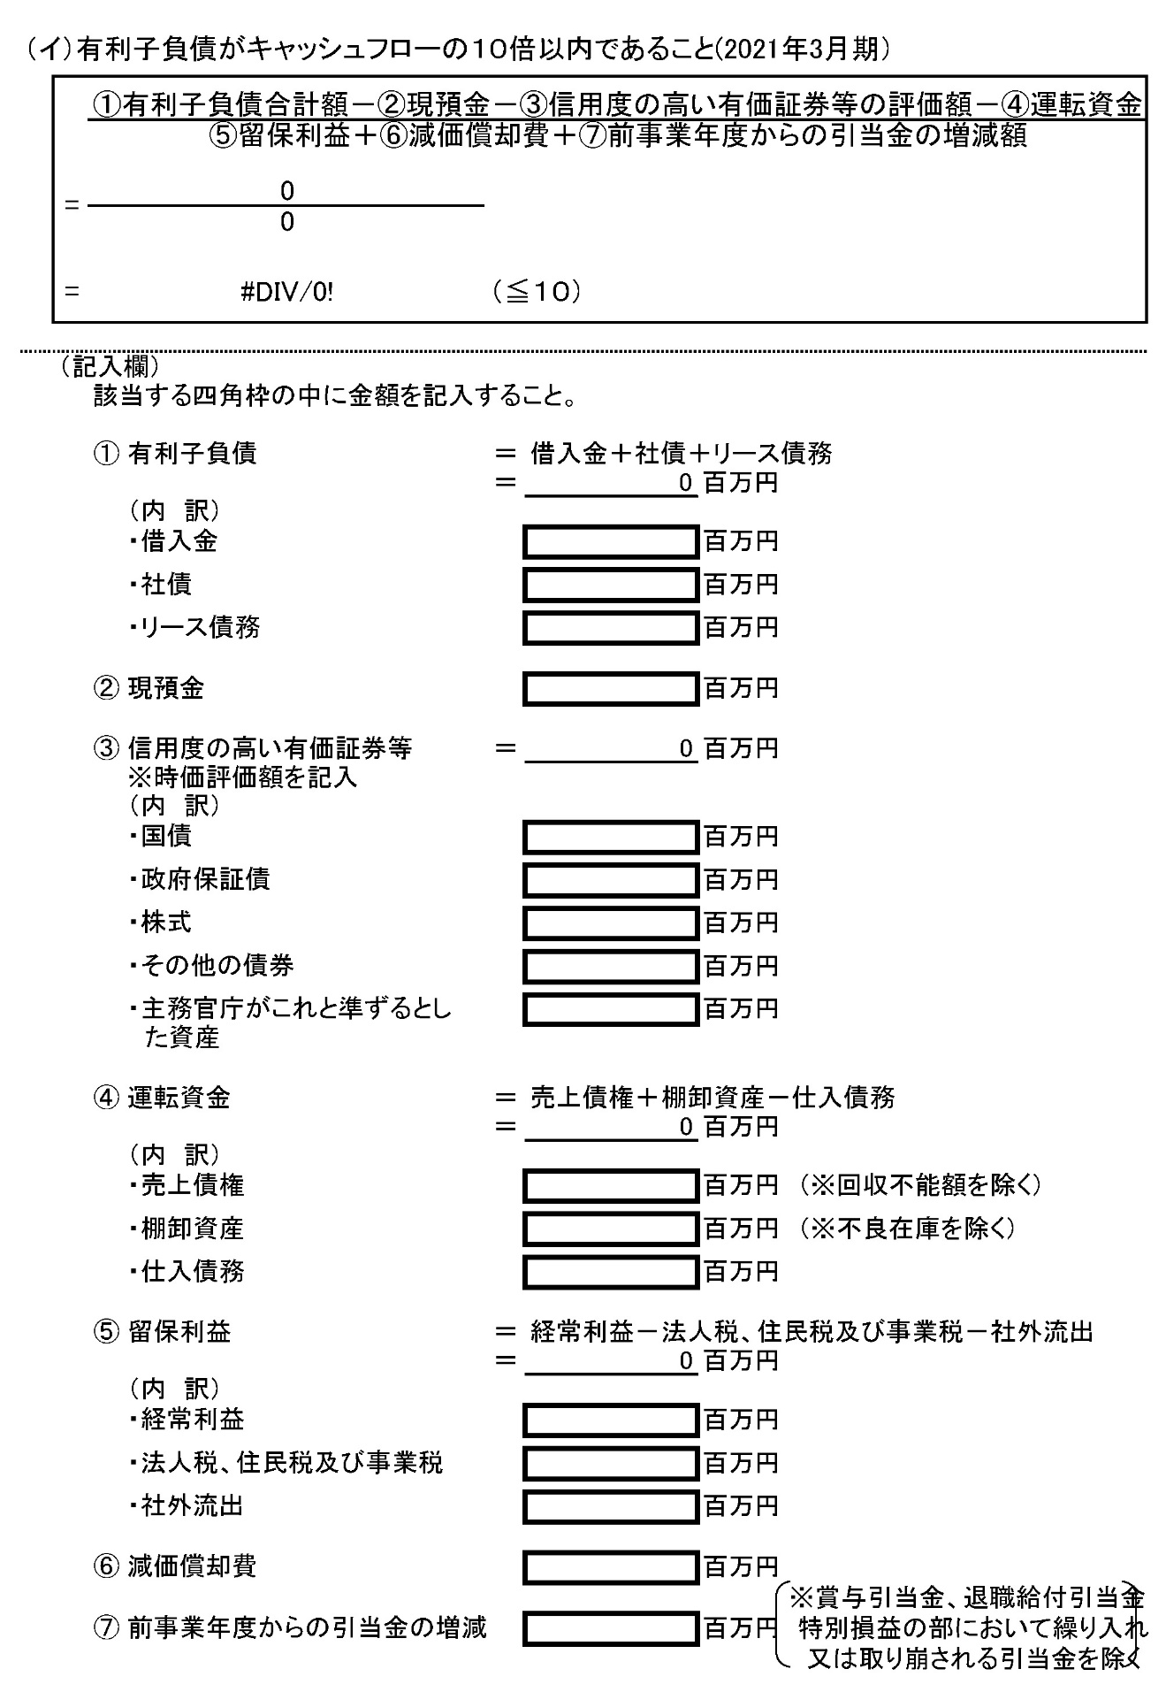
（経常収支比率）
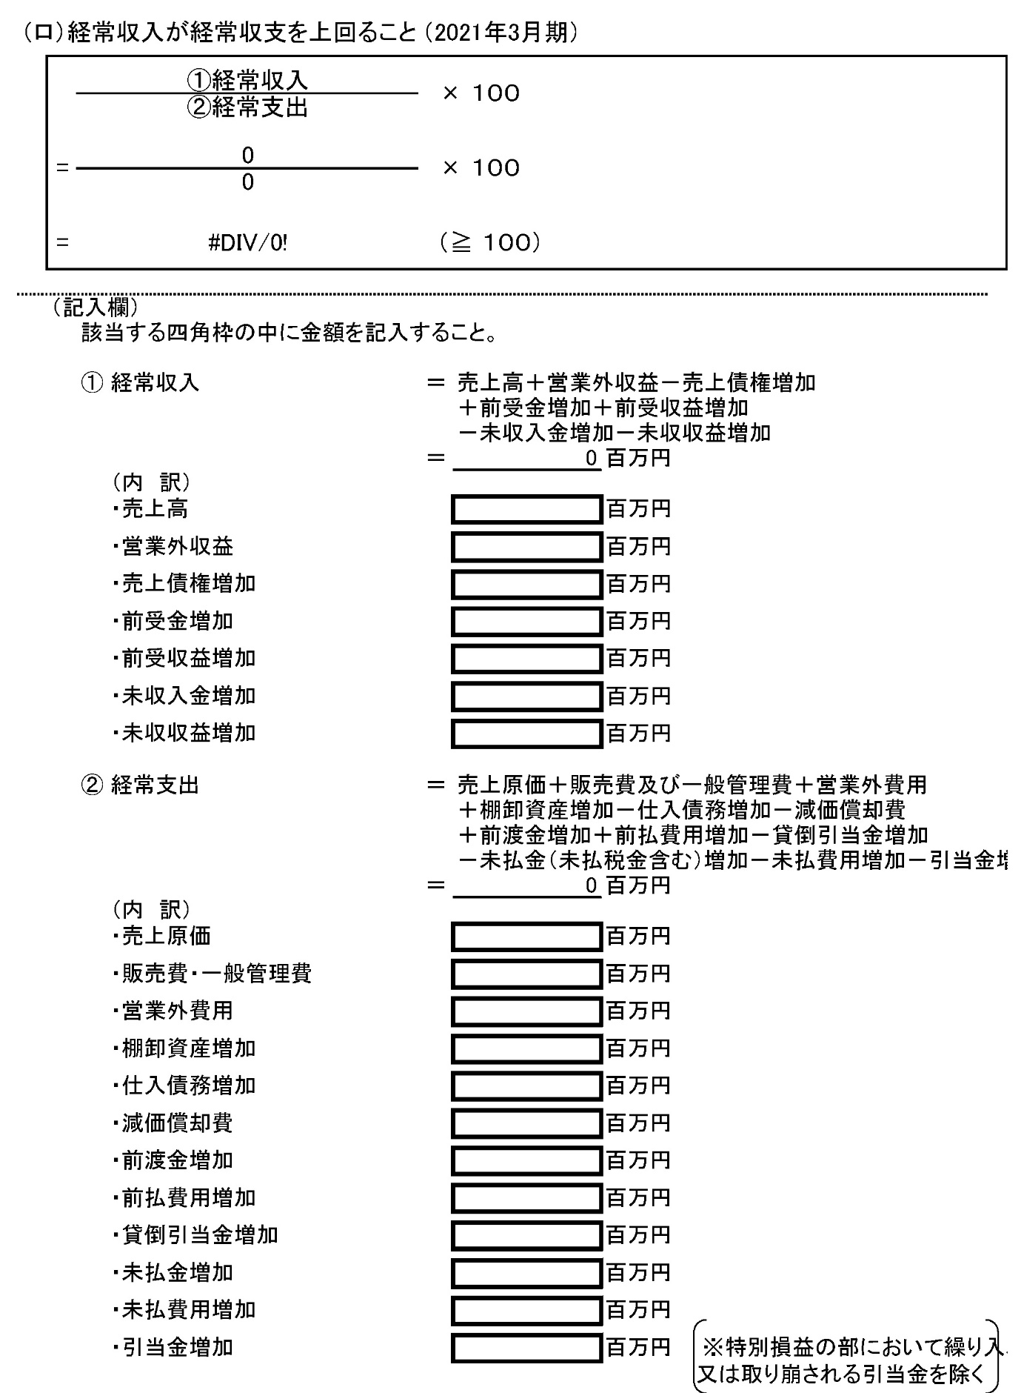

添付書類５
ISO9001の認定を受けていない場合
（様式１）
品質向上に係る基準適合状況報告書
令和〇年〇月〇日
国土交通省海事局
船舶産業課 御中
申請者の氏名又
は名称及び住所

船舶等の品質の向上を図ることを目指した事業活動に係る認定基準（国土交通省告示第○号）（以下「認定基準」という。）第1項の規定に関する適合状況について以下のとおり報告します。
なお、国土交通省海事局船舶産業課の求めに応じ、社内規格その他の必要な資料を提出することを承諾します。

関係基準 | 適合状況
【認定基準第1項第一号】  １．船舶又は船体の製造又は修繕をする事業活動にあっては、別表の(い)欄に掲げる工程のうち「加工」、「組立・搭載」、「溶接」、「塗装」、「配管」又は「機械据付・試運転」の各工程において、同表の(ろ)欄に掲げる検査が同表の(は)欄に掲げる検査設備を用いて適切に行われていること。その他の事業活動にあっては、別表の(い)欄に掲げる工程のうち「鋳造」、「鍛造」、「機械加工」、「電気機器組立」、「電子機器組立」又は「その他」の各工程において、同表の(ろ)欄に掲げる検査が同表の(は)欄に掲げる検査設備を用いて適切に行われていること。 | （記載例）  該当する各工程において、認定基準に基づき、別表に掲げる検査設備を用いて適切に検査を行っている。（品質マニュアル第4項及び作業要領）
【認定基準第1項第二号】  ２．検査設備が検査を行うために必要な精度及び性能を有していること。 | （記載例）  品質に係る検査設備（自社管理分）については、定期的に必要な校正を実施するとともに、校正記録を一定期間保管するなど必要な精度及び性能を維持・管理している。（品質マニュアル第6項及び備品管理要領）
【認定基準第1項第三号イ】  ３．社内規格が次のとおり適切に整備されていること。  (１) 次に掲げる事項について社内規格が具体的かつ体系的に整備されていること。  (イ) 船舶等の品質、検査及び保管に関する事項  (ロ) 資材の品質、検査及び保管に関する事項  (ハ) 工程ごとの管理項目及びその管理方法、品質特性及びその検査方法並びに作業方法に関する事項  (ニ) 検査設備の管理に関する事項  (ホ) 外注管理に関する事項  (ヘ) 苦情処理に関する事項  (２) 社内規格が適切に見直されており、かつ、就業者に十分周知されていること。 | （記載例）  未作成  (1)に関し、(イ)については品質マニュアル第4項、(ロ)については品質マニュアル第5項、(ハ)については品質マニュアル第4項及び作業要領（作業要領は各工場でそれぞれに定めている）、(ニ)については品質マニュアル第6項及び備品管理要領、(ホ)については品質マニュアル第7項に、(へ)については品質マニュアル第8項に規定している。  また、(2)に関し、品質マニュアル第8項にて社内規格の定期的見直し、第9項にて教育訓練の一環で社内規格の改廃等の周知徹底を図ることとしている。
【認定基準第1項第三号ロ】  ４．船舶等及び資材の検査並びに保管が社内規格に基づいて適切に行われていること。 | （記載例）  品質マニュアル第4項・第5項及び作業要領（作業要領は各工場でそれぞれに定めている）に基づいて、適切に船舶等及び資材の検査並びに保管を実施している。
【認定基準第1項第三号ハ】  ５．工程の管理が次のとおり適切に行われていること。  (１) 製造及び検査が工程ごとに社内規格に基づいて適切に行われているとともに、作業記録、検査記録又は管理図を用いる等必要な方法によりこれらの工程が適切に管理されていること。  (２) 工程において発生した不良品又は不合格ロツトの処置、工程に生じた異常に対する処置及び再発防止対策が適切に行われていること。  (３) 作業の条件及び環境が適切に維持されていること。 | （記載例）  (1)については品質マニュアル第4項・第11項に基づき、(2)については品質管理マニュアル第8項に基づき、(3)については品質マニュアル第4項に基づき、それぞれ適切に対処している。
【認定基準第1項第三号ニ】  ６．検査設備について、点検、検査、校正、保守等が社内規格に基づいて適切に行われており、これらの設備の精度及び性能が適正に維持されていること。 | （記載例）  品質マニュアル第6項及び備品管理要領に基づいて、適切に検査設備を管理している。
【認定基準第1項第三号ホ】  ７．外注管理が社内規格に基づいて適切に行われていること。 | （記載例）  品質マニュアル第7項に基づいて、外注管理を適切に実施している。
【認定基準第1項第三号ヘ】  ８．苦情処理が社内規格に基づいて適切に行われているとともに、苦情の要因となった事項の改善が図られていること。 | （記載例）  品質マニュアル第8項に基づいて、苦情処理を適切に実施している。
【認定基準第1項第三号ト】  ９．船舶等の管理、資材の管理、工程の管理、検査設備の管理、外注管理、苦情処理等に関する記録が必要な期間保存されており、かつ、品質管理の推進に有効に活用されていること。 | （記載例）  品質マニュアル第11項に基づいて、記録を保管するとともに、当該記録に基づいて品質管理会議（品質マニュアル第10項）での議論を実施するなど、品質管理の推進に有効に活用している。
【認定基準第1項第四号イ】  10．次に掲げる方法により、品質管理の組織的な運営が図られていること。  (１) 品質管理の推進が工場等の経営指針として確立されており、品質管理が計画的に実施されていること。  (２) 工場等における品質管理を適正に行うため、各組織の責任及び権限が明確に定められているとともに、品質管理推進責任者を中心として各組織間の有機的な連携がとられており、かつ、品質管理を推進する上での問題点が把握され、その解決のために適切な措置がとられていること。  (３) 工場等における品質管理を推進するために必要な教育訓練が就業者に対して計画的に行われており、また、工程の一部を外部の者に行わせている場合においては、その者に対し品質管理の推進に係る技術的指導が適切に行われていること。 | （記載例）  品質マニュアル第10項に基づいて、社長及び部長クラスによる品質管理会議を定期的に開催するなど、品質マニュアル及び関連規程に基づいて、(1)、(2)及び(3)の各項目について組織的に実施する体制を構築している。
【認定基準第1項第四号ロ】  11．工場等において、品質管理推進責任者を選任し、次に掲げる職務を行わせていること。  (１) 品質管理に関する計画の立案及び推進  (２) 社内規格の制定、改正等についての統括  (３) 船舶等の品質水準の評価  (４) 各工程における品質管理の実施に関する指導及び助言並びに部門間の調整  (５) 工程に生じた異常、苦情等に関する処置及びその対策に関する指導及び助言  (６) 就業者に対する品質管理に関する教育訓練の推進  (７) 外注管理に関する指導及び助言 | （記載例）  品質マニュアル第3項において、品質管理推進者の(1)～(7)の職務を具体的に定めており、当該規程に基づき、品質管理推進責任者が中心となり、品質管理体制を構築・運営している。  品質管理推進責任者  工務部長 △△ △△  連絡先 00-0000-0000、xyz123@abcxyz.com

（様式2）
ISO9001の認定を受けている場合
品質向上に係る基準適合状況報告書
年 月 日
国土交通省海事局
船舶産業課御中
申請者の氏名又
は名称及び住所

船舶等の品質の向上を図ることを目指した事業活動に係る認定基準（国土交通省告示第○号）（以下「認定基準」という。）第2項の規定に関する適合状況について以下のとおり報告します。
なお、国土交通省海事局船舶産業課の求めに応じ、社内規格その他の必要な資料を提出することを承諾します。

※検査設備、検査方法、品質管理方法その他品質向上に必要な技術的生産条件が、日本産業規格Q9001の規定に適合していない場合（第三者による認証を受けていない場合）には、様式1にご記載下さい。

関係基準 | 適合状況
【認定基準第2項第一号】  １．検査設備、検査方法、品質管理方法その他品質向上に必要な技術的生産条件が、日本産業規格Q9001の規定に適合していること。 | ※ 第三者の認証機関名、登録日、登録更新日、有効期限、認証対象業務範囲を記載するとともに、登録証（付属書を含む）及び社内規格（品質マニュアル及び関連規程。少なくとも関係部分目次）を添付して下さい。
【認定基準第2項第二号（第1項第一号）】  ２．船舶又は船体の製造又は修繕をする事業活動にあっては、別表の(い)欄に掲げる工程のうち「加工」、「組立・搭載」、「溶接」、「塗装」、「配管」又は「機械据付・試運転」の各工程において、同表の(ろ)欄に掲げる検査が同表の(は)欄に掲げる検査設備を用いて適切に行われていること。その他の事業活動にあっては、別表の(い)欄に掲げる工程のうち「鋳造」、「鍛造」、「機械加工」、「電気機器組立」、「電子機器組立」又は「その他」の各工程において、同表の(ろ)欄に掲げる検査が同表の(は)欄に掲げる検査設備を用いて適切に行われていること。 | （記載例）  該当する各工程において、認定基準に基づき、別表に掲げる検査設備を用いて、適切に検査を行っている。（品質マニュアル第4項及び作業要領）
【認定基準第2項第二号（第1項第二号）】  ３．検査設備が検査を行うために必要な精度及び性能を有していること。 | （記載例）  品質に係る検査設備（自社管理分）については、定期的に必要な校正を実施するとともに、校正記録を一定期間保管するなど必要な精度及び性能を維持・管理している。（品質マニュアル第6項及び備品管理要領）
【認定基準第2項第二号（第1項第四号ロ）】  ４．工場等において、品質管理推進責任者を選任し、次に掲げる職務を行わせていること。  (１) 品質管理に関する計画の立案及び推進  (２) 社内規格の制定、改正等についての統括  (３) 船舶等の品質水準の評価  (４) 各工程における品質管理の実施に関する指導及び助言並びに部門間の調整  (５) 工程に生じた異常、苦情等に関する処置及びその対策に関する指導及び助言  (６) 就業者に対する品質管理に関する教育訓練の推進  (７) 外注管理に関する指導及び助言 | （記載例）  品質マニュアル第3項において、品質管理推進者の(1)～(7)の職務を具体的に定めており、当該規程に基づき、品質管理推進責任者が中心となり、品質管理体制を構築・運営している。  品質管理推進責任者  工務部長 △△ △△  連絡先 00-0000-0000、xyz123@abcxyz.com
【認定基準第2項第三号】  ５．製造工程、作業内容等に従って社内規格が具体的かつ体系的に整備されており、かつ、船舶等が契約図面等に適合することの検査が、社内規格に基づいて適切に行われていること。 | （記載例）  本表1．及び2．に記載のとおり

（添付別表）
 | 工程 | 検査 | 検査設備
船舶又は船体の製造又は修繕をする事業活動 | 加工 | 切断面等の外観検査 | （記載例）精度が管理されているNC工作機械により加工
 |  | 加工部材等の寸法検査
 |  | 開先の寸法検査 | （記載例）開先ゲージ等
 | 組立・搭載 | 部材間の配置寸法検査
 |  | ブロックの寸法検査
 |  | ブロック搭載時におけるブロック寸法等検査
 | 溶接 | 接合部等の外観検査 | （記載例）溶接技りょう試験に合格した有資格者が検査
 |  | 接合部等の内部欠陥検査 | （記載例）レントゲン  ※外部の専門事業者が所有・維持管理
 | 塗装 | 塗装下地の表面状態検査
 |  | 塗装部の膜厚検査
 | 配管 | 管一品の寸法検査
 |  | 配管接合部の漏洩検査
 | 機械据付・試運転 | 舶用機器等の船舶又は船体への据付検査
 |  | 船舶又は船体へ据付後の舶用機器等の作動検査
その他の事業活動 | 鋳造 | 製品の欠陥検査
 |  | 製品の寸法検査
 | 鍛造 | 製品の欠陥検査
 |  | 製品の強度検査
 | 機械加工 | 製品の外観検査
 |  | 製品の寸法検査
 |  | 製品の作動検査
 | 電気機器組立 | 電気機器の安全性・作動検査
 | 電子機器組立 | 電子機器の作動検査
 | その他 | 作業内容に応じ必要な検査

添付書類６

計画の実施に必要な資金の使途及びその調達方法の内訳について

（様式自由）

添付書類７－(1)

従業員の地位について

年 月 日

○○大臣 ○○ ○○ 殿

住所
名称
代表の氏名

年 月 日、 労働組合に対して、当社経営陣から今般の事業基盤強化計画に関する内容について説明を行いました。

従業員の出向・転籍や雇用条件など計画の内容について質疑応答の後、特段の異議はありませんでした。

（関係事業者分も別紙で提出）
添付書類７－(1)

従業員の地位について

年 月 日

○○大臣 ○○ ○○ 殿

住所
名称
代表の氏名

年 月 日、 労働組合に対して、当社経営陣から今般の事業基盤強化計画に関する内容について説明を行いました。

従業員の出向・転籍や雇用条件など計画の内容について質疑応答の後、特段の異議はありませんでした。

添付書類７－(2)
従業員の推移表
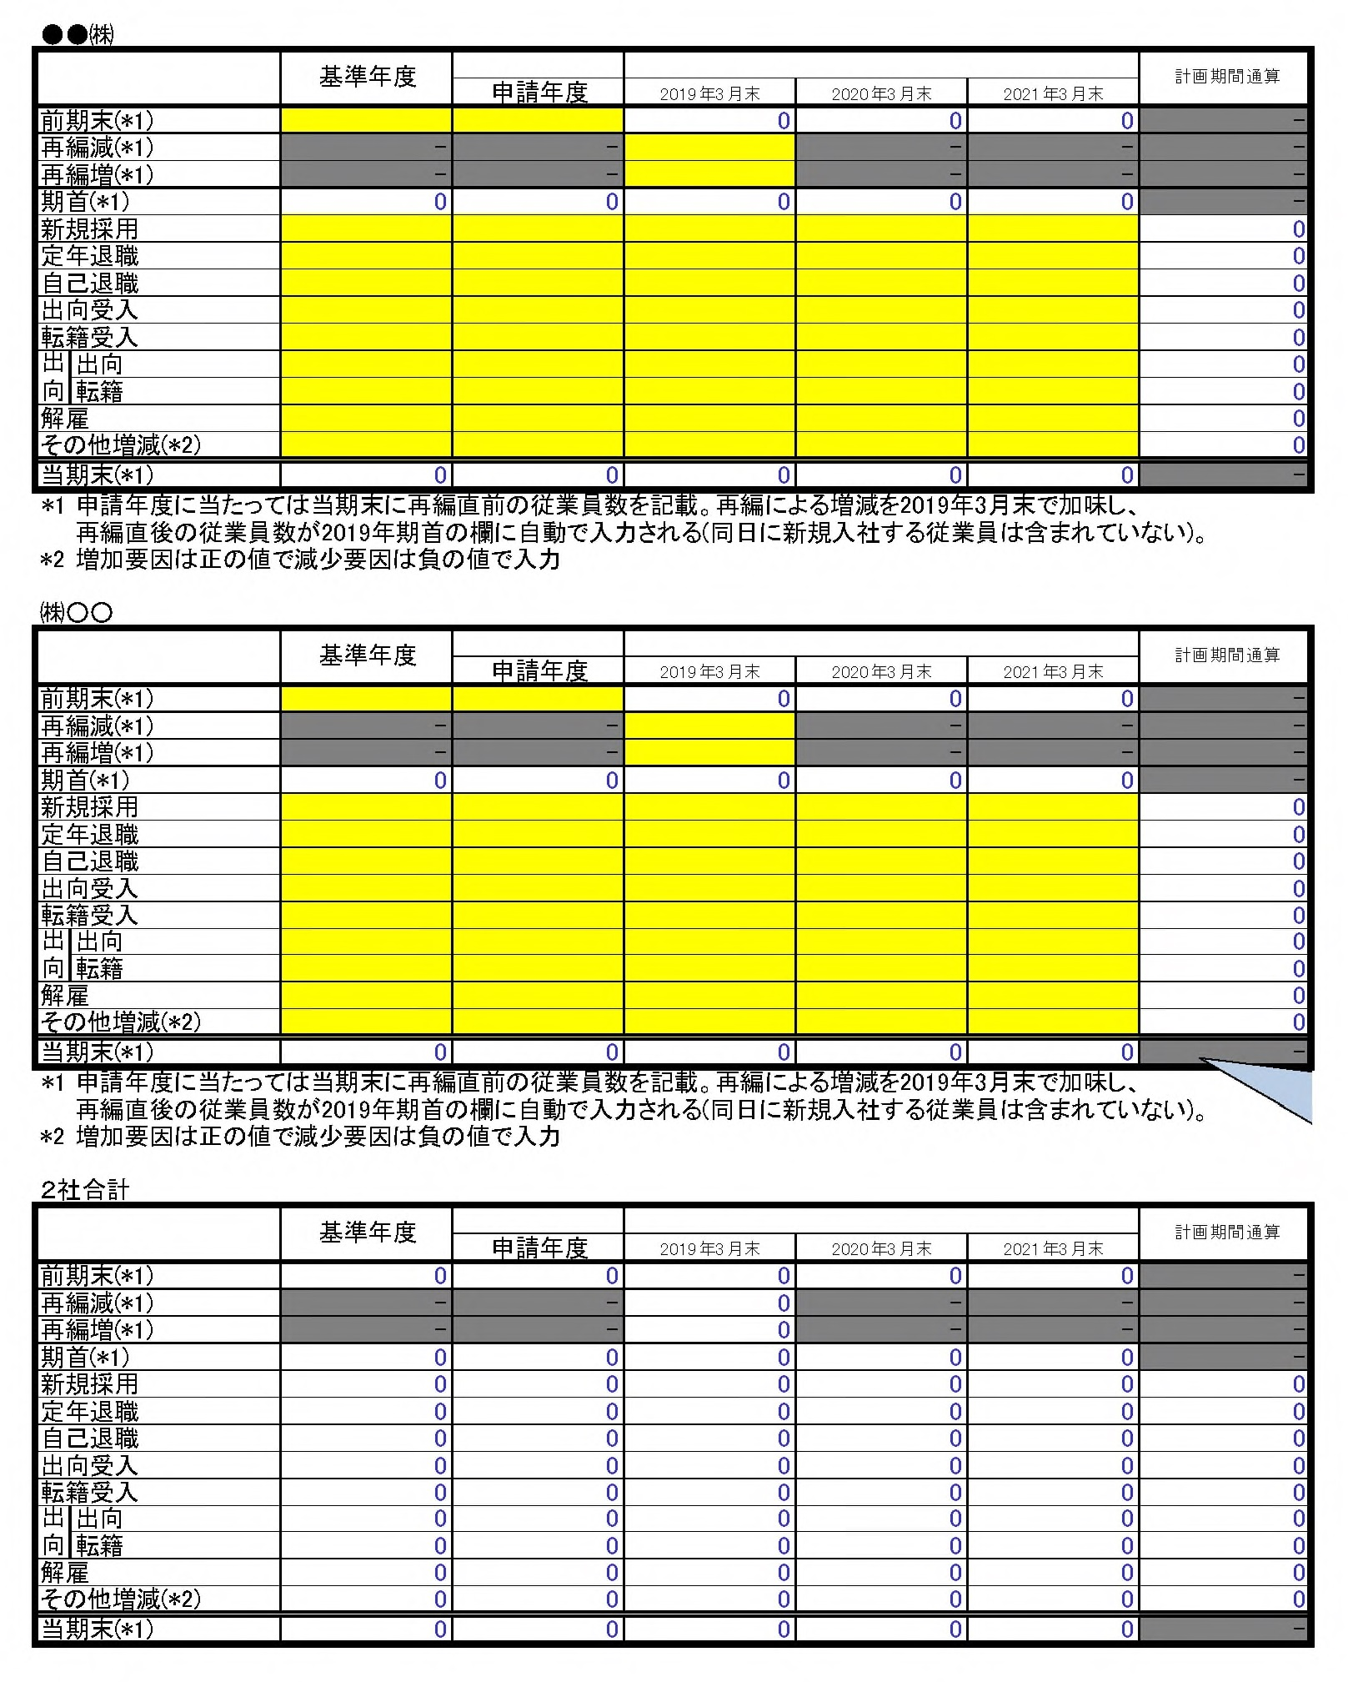

添付書類８

誓 約 書
（ひな型）
年 月 日

○○大臣 ○○ ○○ 殿

住所
名称
代表の氏名

当社（個人である場合は私、団体である場合には当団体）は、次のいずれにも該当しないことを誓約いたします。この誓約が虚偽であり、またはこの誓約に反したことにより、当方が不利益を被ることとなっても、異議は一切申し立てません。

１．暴力団員等
２．法人でその役員のうちに１．に該当する者があるもの
３．暴力団員等がその事業活動を支配する者

添付書類 補足－１

事業の分野又は方式の変更について

※本資料には、事業の分野又は方式の変更の内容に関する詳細説明について、下記のような点に留意しつつ記載する。
- 新たな船舶等を開発の場合
・当該商品の新規性（従来の船舶等と何が違うか）、
・開発手法（どのような技術等を用いて開発を行うのか）、
・開発の進捗状況（現在どこまで開発が進んでいるか）、
・拡販方法（営業相手先はどこか、需要見込みはどの程度か）、
等を踏まえ、詳細に記載する。

- 新生産方式、新販売方式の場合
・当該方式の新規性（従来の方式と何が違うか、何が問題だったのか）、
・当該方式の採用によって期待される効果、具体的メリット
・製造原価や販売費削減との関連性

※必要に応じて、写真や図などを用いて補足することも可。
※また、下記の推移表のように、基準年度から計画終了年度までの指標として採用した売上高や費用の推移を示すこと。
単位：百万円
 | 年度  （基準年度） | 年度 | 年度 | 年度 | 年度  （目標）
全売上高

新商品の売上高
（比率）

添付書類 補足－２
過剰供給構造の判定

以下の通り、当該事業基盤強化計画における対象事業分野は過剰供給構造にないと考えております。

１． 過剰供給構造の判定対象となる業種等の範囲
業（日本標準産業分類 ）

２． 需要の変化に対する可変的な対応の可否について

売上高年平均成長率（CAGR）過去10年間平均：●％ ≧ 1.0% ①
総資本利益率（ROA） 過去10年間変動幅：●％pt ≧ 1.0%pt ②

出所：

３．その他
・需要の変化に対する可変的な対応の可否について（業種の業態特性等）
当該業種においては、・・・・・

添付書類 補足－３
施設・設備の新設等について

- 設備の概要
- 設備の概要を示す書類及び図面
- 法第３条の２第１項第２号及び第３号に掲げる基準に適合することを説明する書類

